Новости спорта
8 сентября – 2 место в районном первенстве по футболу (старшая группа юношей)
15 октября – 1 место в зональных соревнованиях по мини-футболу в г.Чапаевск (старшая группа юношей)
2 ноября – 1 место в районных соревнованиях по волейболу (старшая группа юношей)
5 ноября – 1 место в районных соревнованиях по настольному теннису (младшая группа)
13 ноября -3 место в первенстве Самарской области по волейболу (юноши 1999-2000 г.р)

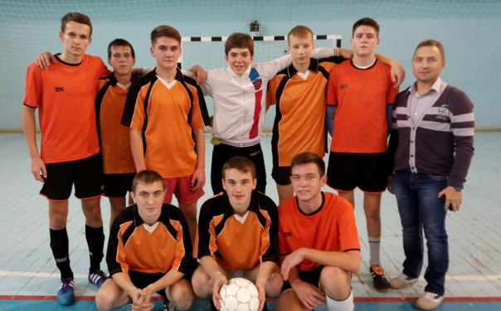

№9, ноябрь 2015 г.
ГБОУ СОШ пос. Новоспасский


Школьные новости
3 октября – день рождения любимого русского поэта Сергея Александровича Есенина, чьи стихи невозможно не любить, потому что они трогают душу и сердце каждого.
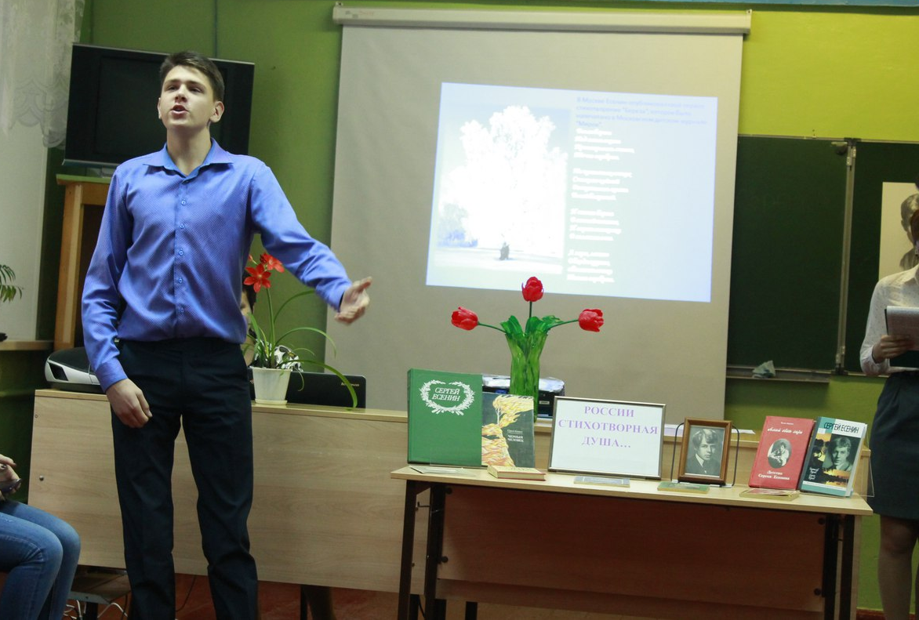
В Новоспасской школе вниманию старшеклассников и учителей была представлена литературно-музыкальная композиция «В сердце светит Русь». Подготовили и провели её ребята 9-11 классов, а также работники сельского дома культуры. В их исполнении прозвучали великолепные есенинские произведения и романсы на стихи поэта. Сельская библиотека предложила вниманию школьников выставку книг «России стихотворная душа».
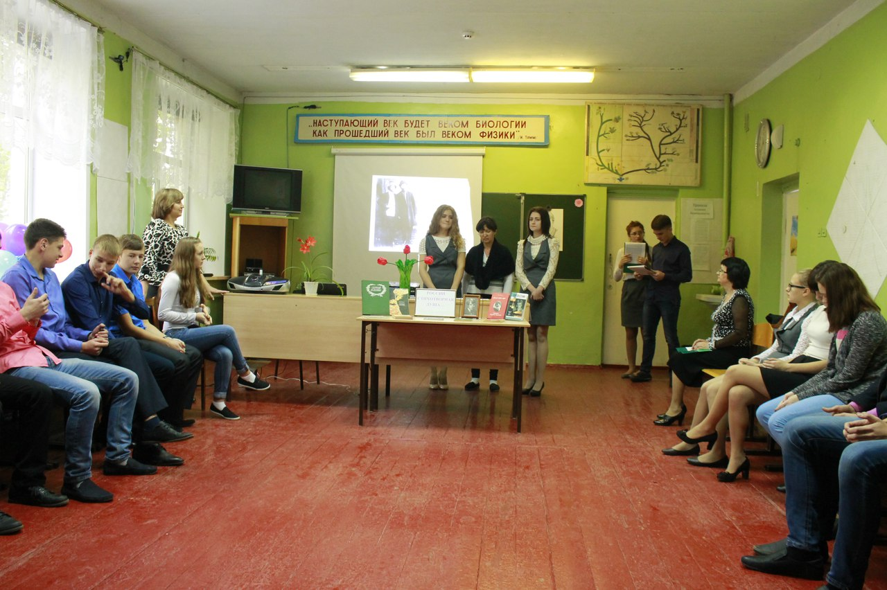
Зрители праздничного мероприятия высоко оценили качество его подготовки и поблагодарили организаторов за доставленное эстетическое наслаждение.
Я. Антипова

I школьный фестиваль "Стартинейджер"
Перед осенними каникулами в нашей школе прошёл Первый фестиваль классных коллективов «Стартинейджер», в котором приняли участие ребята 6 – 9 классов.
Стартинейджер - это увлекательная игра. Стартинейджер - это стиль жизни. Стартинейджер - это повод собраться нормальным людям для совместного времяпрепровождения.
Но в первую очередь это все же ИГРА! Суть этой игры заключается в соревновании между молодежными компаниями, приходящими в дискотеку с целью сотворить праздник и показать, что они классные.
Четыре команды-участницы показали свои таланты, порадовали друг друга и своих болельщиков. 1-е место жюри присудило команде 8 класса «Стиляги», 2-е место досталось энергичной команде 9-классников «Принцеесы», ну а 3-е по праву заслужили ребята 7 класса.
Стартинейджер - игра-соревнование, где молодежь постигает азы здоровой конкуренции и предприимчивости, столь необходимые современному человеку.
Стартинейджер - это праздник, где каждый не только реализует свои потребности в общении, музыке, танце, развлечении, но и получает отличный шанс стать «звездой», даже если он, казалось бы, лишен каких–либо талантов. Наконец, Стартинейджер - это просто интересно! Надеемся, что фестиваль танца будет в нашей школе традиционным мероприятием.
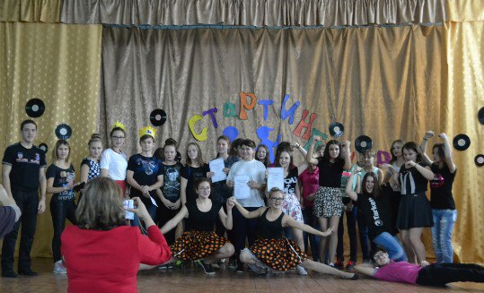
Я. Горбачёва

